Rolstoelroute ‘Schinveldse Natuur’

Lengte: 5 KM.

Startpunt: Leifenderhofweg 3
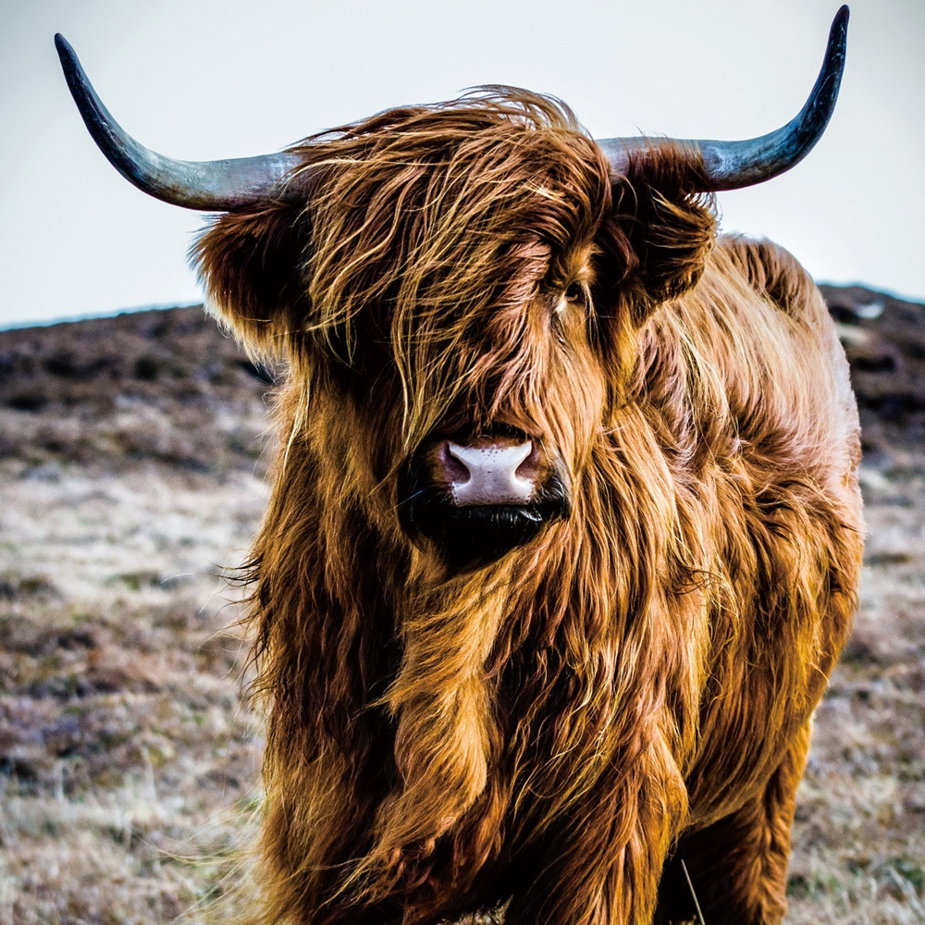

Vertrek vanaf Parkeerplaats Restaurant De Lier.
- Met uw rug naar de ingang van ‘Restaurant De Lier’ loopt u in de richting van het wildrooster.
- Loop door het poortje naast het wildrooster en neem daarna het voetpad langs de Hangar rechts.
- Voorbij de picknickplek in het veenlandschap loopt u over het bruggetje
- Achter het bruggetje gaat u rechts over het geasfalteerde fietspad.
- U negeert links de zijstraat naar het ‘Freibad Gangelt’ en ‘Haus Hamacher’
- Bij de volgende t-splitsing loopt u rechtdoor.
- Ook bij de t-splitsing erna loopt u rechtdoor.
- Voorbij de scherpe bocht gaat u rechts over het bruggetje, gelijk achter het bruggetje loopt u de Schinveldse Bossen in.
- Bij de y-splitsing loopt u rechts over het fietspad. (negeer alle zijwegen langs dit fietspad.)
- Waar het fietspad met een scherpe bocht naar rechts draait (met zicht op het ‘bovenmeer’ vervolgt u het fietspad.
- Bij de kruising, terug bij de hangar, loopt u weer door het poortje langs het wildrooster
- U nadert Restaurant De Lier, geniet van een overheerlijk stukje Limburgse vlaai of van een kop koffie.
©Op pad in Beekdaelen
Wij zijn niet aansprakelijk voor eventuele schade, en/of verlies van/aan uw eigendommen zoals telefoons e.d
Laat een recensie achter op onze website of facebookpagina, zo help je ons samen onze kwaliteit te verbeteren.
www.tedoeninbeekdaelen.jouwweb.nl
visitbeekdaelen@outlook.com
Facebook : @ Op pad in Beekdaelen / Instagram: @ Oppadinbeekdaelen

